**МКОУ «Коркмаскалинская СОШ»**

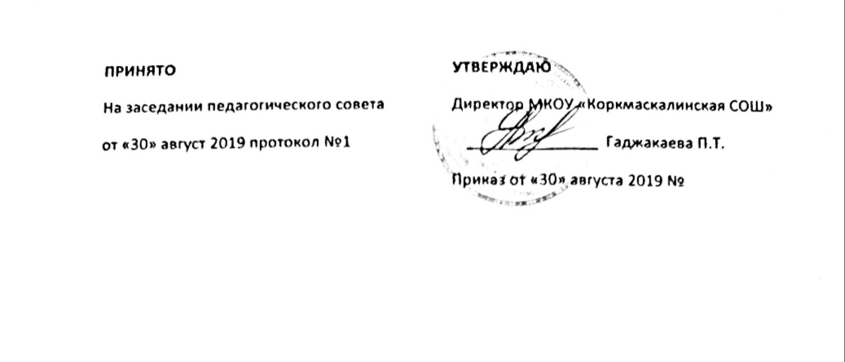

**Рабочая программа по родному языку**

**9 класс**

**34 часа**

**с.Коркмаскала**

**Пояснительная записка**

**Рабочая программа разработана на основе регионального компонента:**

* **Федерального закона «Об образовании в Российской Федерации» от 29 декабря 2012 года № 273 – ФЗ**
* **Закона «Об образовании» РД**
* **Федерального компонента Государственного стандарта основного общего образования по родному языку для национальных школ**
* **примерной программе по родному (кумыкскому) языку,**
* **учебной программы МКОУ «Коркмаскалинская СОШ»;**
* **программы для 5-11 классов средней общеобразовательной школы. Кумыкский язык 5-11 классы**
* **учебника: Кумыкский язык; учебное пособие для 8-9кл. - Махачкала: ООО « Издательство НИИ педагогики», 2013**

**Общее количество часов в неделю – 1.**

**Количество часов по учебному плану – 34.**

**Из них на развитие речи – 4**

**(сочинение – 1 ч, изложение – 2 ч)**

**контрольные диктанты – 4 ч**

**тестовые задания – 2ч**

Согласно примерному учебному плану основного общего образования на изучение предмета «Родной язык» в 9 классе выделен 1 час в неделю (всего 34 часов в год).

**Планируемые результаты освоения учебного курса**

Рабочая программа по учебному предмету «Родной (кумыкский) язык» направлена на достижение личностных, метапредметных и предметных результатов:

**Личностные результаты:**

1) формирование чувства гордости за свой народ, своим родным языком, становление гуманистических и демократических ценностных ориентации многонационального российского общества;

2) формирование средствами литературных произведений целостного взгляда на мир в единстве и разнообразии природы, народов, культур и религий;

3)воспитание художественно-эстетического вкуса, эстетических потребностей, ценностей и чувств на основе опыта слушания и заучивания наизусть произведений художественной литературы на родном языке;

4) развитие этических чувств, доброжелательности и эмоционально-нравственной отзывчивости, понимания и сопереживания чувствам других людей;

5) формирование уважительного отношения к иному мнению, истории и культуре других народов, выработка умения терпимо относиться к людям иной национальной принадлежности;

6) развитие навыков сотрудничества со взрослыми и сверстниками в разных социальных ситуациях, умения избегать конфликтов и находить выходы из спорных ситуаций, умения сравнивать поступки героев литературных произведений со своими собственными поступками, осмысливать поступки героев;

**Метапредметные результаты:**

1. владение всеми видами речевой деятельности:

**аудирование и чтение:**

• адекватное понимание информации устного и письменного сообщения (коммуникативной установки, темы текста, основной мысли; основной и дополнительной информации);

• владение разными видами чтения (поисковым, просмотровым, ознакомительным, изучающим) текстов разных стилей и жанров;

• адекватное восприятие на слух текстов разных стилей и жанров; владение разными видами аудирования (выборочным, ознакомительным, детальным);

• умение сопоставлять и сравнивать речевые высказывания с точки зрения их содержания, стилистических особенностей и использованных языковых средств;

**говорение и письмо:**

• способность определять цели предстоящей учебной деятельности (индивидуальной и коллективной), последовательность действий, оценивать достигнутые результаты и адекватно формулировать их в устной и письменной форме;

• умение воспроизводить прослушанный или прочитанный текст с заданной степенью свернутости (план, пересказ, конспект, аннотация);

• умение создавать устные и письменные тексты разных типов, стилей речи и жанров с учетом замысла, адресата и ситуации общения;

• способность свободно, правильно излагать свои мысли в устной и письменной форме, соблюдать нормы построения текста (логичность, последовательность, связность, соответствие теме и др.); адекватно выражать свое отношение к фактам и явлениям окружающей действительности, к прочитанному, услышанному, увиденному;

**Предметные результаты:**

1)совершенствование видов речевой деятельности (аудирования, чтения, говорения и письма), обеспечивающих эффективное взаимодействие с окружающими людьми в ситуациях формального и неформального межличностного и межкультурного общения;

2) понимание определяющей роли языка в развитии интеллектуальных и творческих способностей личности в процессе образования и самообразования;

3) расширение и систематизацию научных знаний о родном языке;

4) формирование навыков проведения различных видов анализа слова (фонетического, морфемного, словообразовательного, лексического, морфологического), синтаксического анализа словосочетания и предложения.

5) обогащение активного и потенциального словарного запаса, расширение объема используемых в речи грамматических средств для свободного выражения мыслей и чувств на родном языке адекватно ситуации и стилю общения;

РАЗДЕЛ. **Синтаксис**

***Ученик научится:***

-опознавать основные единицы синтаксиса (словосочетание, предложение) и их виды;

-употреблять синтаксические единицы в соответствии с нормами татарскоголитературного языка;

-выделять словосочетания в предложении;

-составлять схемы словосочетаний изученных видов и конструировать словосочетания по за данной схеме;

- выполнять синтаксический разбор словосочетаний;

-владеть правильным способом действия при применении изученных правил пунктуации; устно объяснять постановку знаков препинания в предложениях, изученных синтаксических конструкциях и использовать на письме специальные графические обозначения; самостоятельно подбирать примеры на изученное пунктуационное правило.

- видеть вводные слова и предложения в тексте, выделять их знаками препинания на письме;

- составлять простые двусоставные и односоставные предложения, осложненные обособленными членами, обращениями и вводными словами(предложениями);

- правильно употреблять в речи прямую и косвенную речь, уметь составлять с ними предложения;

-создавать тексты различных функциональных стилей и жанров,

- определять тип и стиль текста;

- составлять план исходного и собственного текста;

- правильно в смысловом и стилистическом отношении использовать языковые средства в текстах разного содержания;

- писать сочинения по данному плану;

-писать изложение с элементами сочинения;

-составлять аннотации, тезисы выступления, конспекты;

РАЗДЕЛ. **Пунктуация**

***Ученик научится:***

-соблюдать орфографические и пунктуационные нормы в процессе письма (в объёме содержания курса);

- объяснять выбор написания в устной форме (рассуждение) и письменной форме (с помощью графических символов);

-обнаруживать и исправлять орфографические и пунктуационные ошибки;

-извлекать необходимую информацию из орфографических словарей и справочников; использовать её в процессе письма.

**Содержание учебного курса**

**9 класс**

Программа учебного предмета «Родной (кумыкский) язык» предполагает изучение следующих разделов:

**Повторение изученного в 8 классе.**

**Синтаксис.**Понятие о синтаксисе. Словосочетание. Предложение. Главные члены предложения. Второстепенные члены предложения. Односоставные предложения.Вводные слова и вводные конструкции.

**Сложные предложения.**Союзные и бессоюзные сложные предложения.

**Сложносочиненные предложения.** Предложения с соединительными, разделительными и противительными союзами.Знаки препинания в ССП.

**Сложноподчиненные предложения.** Главные и придаточные предложения. СПП с главным членом подлежащим. СПП с главным членом сказуемым. СПП с придаточной изъяснительной частью.СПП с придаточной определительной частью.СПП с придаточной частью образа и степени действия.СПП с придаточной частью времени. СПП с придаточной частью места. СПП с придаточной частью причины.СПП с придаточной частью цели. СПП с придаточной сравнительной частью. СПП с придаточной частью следствия.СПП с придаточной частью условия и уступки. СПП с несколькими придаточными частями.

**Бессоюзные сложные предложения.** Запятая и точка с запятой в БСП. Двоеточие в БСП. Тире в БСП.

**Прямая речь.** Знаки препинания при прямой речи. Косвенная речь.Цитаты.

**Диалекты кумыкского языка.**

**Литературный язык и стилистика**.

**Литературный язык и культура.**

**Обобщенное повторение изученного в 9 классе.** Синтаксис. Словосочетание. Предложение. ССП.СПП.БСП.

|  |  |  |  |  |  |  |
| --- | --- | --- | --- | --- | --- | --- |
| № | Тема | Колич. часов |  | | | |
| Уроки по развитию речи | | Контрольные работы | |
| Диктанты | Тесты |
| Сочин. | Излож. |
| 1 | Повторение | 4 |  |  | 1 |  |
| 2 | Сложные предложения | 1 |  |  |  |  |
| 3 | Сложносочиненные предложения | 2 |  | 1 |  |  |
| 4 | Сложноподчиненные предложения | 11 | 1 | 1 | 1 |  |
| 5 | Бессоюзные сложные предложения | 3 |  |  | 1 |  |
| 6 | Прямая речь | 1 |  |  |  |  |
| 9 | Цитаты | 1 |  |  |  |  |
|  | Диалекты кумыкского языка и литературный язык | 3 |  |  | 1 |  |
|  | Повторение в конце года |  |  |  |  | 1 |
|  | ***Итого:*** | ***26*** | ***3*** | | ***4*** | ***1*** |
|  |  | ***34ч.*** | | | | |